Alumnos: Marcos Oviedo, Ezequiel Cuyua
Profesor: German Rodriguez

1)
AND
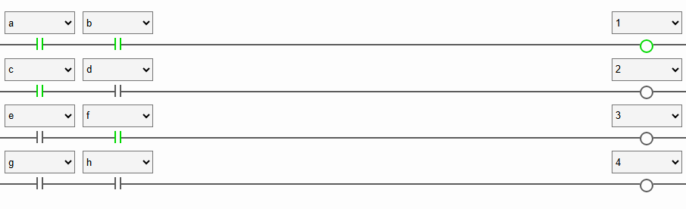
OR

NOT

NAND


NOR


